Meddruštveni odbor
Planinskih društev Zasavja
Taborniška ulica 14, 8290 Sevnica
T: 041 657 560 E: mdo.zasavja@pzs.si

VABILO, na tradicionalno planinsko turo MDO Zasavje,
PREHODAVCI 2023,
ki bo v petek 22. in soboto 23. septembra 2023.

Zborno mesto, v petek 22. septembra 2023 ob 9. uri, Trenta pri muzeju. Iz Trente čez Lepoče je za dobrih 6 ur hoda. Oprema za visokogorje. Hodimo na lastno odgovornost. Hrana iz nahrbtnika oz. po dogovoru.
Zemljevid: Triglav 1:25.000.
Vodja planinske ture in ifo: Vodja odbora vodnikov pri MDO Zasavje: Branko Polc.
Planinski večer na Zasavski koči na Prehodavcih bomo namenili 70. letnici Slovenske planinske poti in 130. letnici Planinske zveze Slovenije.
Prosim, da planinska društva zberete prijave in jih do četrtka 31. avgusta 2023 posredujete: Vodji odbora MDO Zasavja, PD Radeče, Branko Polc, branko.polc@gmail.com, 031 873 698.

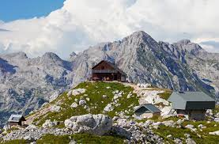

Vodja odbora za vodnike: Predsednik MDO:
Branko Polc Jože Prah

